附件2

工业和信息化部智能制造标准化技术委员会
筹建方案

一、业务范围
工业和信息化部智能制造标准化技术委员会按照《工业和信息化部专业标准化技术委员会管理办法》开展所属领域标准化工作，主要负责统筹智能制造标准顶层设计与行业标准制修订，组织标准技术审查、宣贯实施和评估评价，支撑智能制造工程及相关重点任务实施。具体业务范围包括：
（一）跟踪研究智能制造标准化需求，组织建设和维护智能制造标准体系，为相关标准制修订工作提供技术支撑和组织保障；
（二）组织开展智能制造共性技术、智能制造供给、智能制造应用和评估评价等行业标准制修订工作；
（三）支撑智能工厂梯度培育、智能制造系统解决方案攻关、智能制造评估评价、智能制造装备产业培育以及有关重大专项实施管理等重点任务标准化工作；
（四）开展智能制造标准宣贯、标准应用推广、评估评价、标准化人才培养等工作；
（五）跟踪研究智能制造领域国际标准化发展动态，积极对接相关国际标准化组织，推动标准化交流合作。

二、标准体系
工业和信息化部智能制造标准化技术委员会（筹）拟构建的智能制造标准体系主要包括共性技术、智能制造供给、智能制造应用、评估评价等部分，框架如图所示：
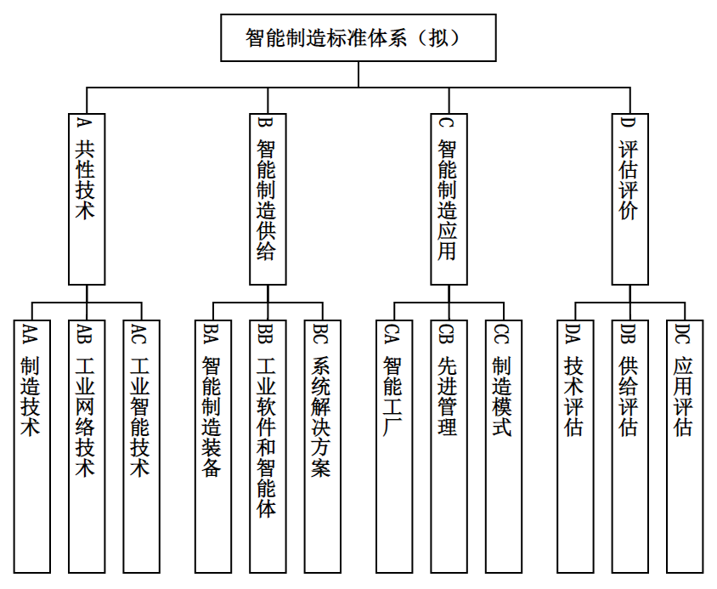
图 智能制造标准体系框架

三、人员构成
工业和信息化部智能制造标准化技术委员会（筹）拟由主任委员、副主任委员和委员组成。其中，主任委员拟邀请智能制造领域权威专家担任；副主任委员拟邀请相关研究机构专家担任；委员拟邀请智能制造领域相关企业、科研院所、高校、学会、协会等产业和技术专家担任。秘书处承担单位设在中国电子技术标准化研究院。承担单位将为秘书处提供必要工作条件和经费配套保障。

四、成立后工作计划
（一）完善标准顶层设计，健全协同推进机制。组织开展智能制造领域标准化需求研究，加快完善智能制造标准体系。加强与国家智能制造标准化总体组、相关标委会、学会、协会等沟通协调，强化标准化工作与智能制造相关政策协同推进。
（二）聚焦智能制造发展需求，加快重点标准研制。坚持需求牵引、急用先行，面向智能制造发展急需，加快推动智能制造共性技术、智能制造供给、智能制造应用和评估评价等行业标准研制。
（三）加强标准应用推广，打造智能制造标准群。面向重点行业和骨干企业，组织开展智能制造标准宣贯推广和应用指导。围绕智能制造先进实践，引导重点行业打造“标准群”样板。
（四）加快国际标准布局，深化国际交流合作。积极跟进并参与国际标准组织智能制造标准化工作，加快国际标准布局和研制。依托金砖国家、中德等智能制造多双边合作平台，探索标准共研、标准互认等深度合作。

